ورقة عمل رقم ( 2 ) / الوراثة

العلوم

-9 -2025
الثامن

الهدف:- يوضح مفهوم الاليل – الصفة السائدة و المتنحية – الطراز الجيني و الطراز الشكلي

السؤال الأول :-
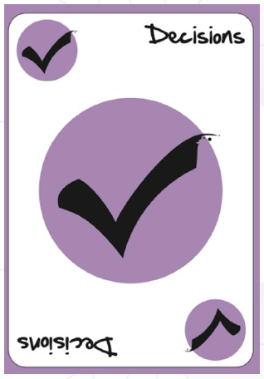
ضع دائر حول الإجابات التي تتوافق مع كل مما يلي
1. اليل لصفة سائدة
P R u M n q G

2. اليل لصفة متنحية
P R u M n q G

3. طراز جيني لصفة نقية
GG Bb Kk RR Mm Qq Gg dd hh

4. طراز جيني لصفة غير نقية
GG Bb Kk RR Mm Qq Gg dd hh

5. طراز شكلي
عيون عسلية AA ازهار بيضاء Qq يمتلك غمازة أوراق خضراء عريضة

6. طراز جيني لصفة سائدة
GG Bb Kk RR Mm Qq Gg dd hh

7. طراز جيني لصفة متنحية
GG bb Kk RR Mm Qq Gg dd hh

السؤال الثاني:-
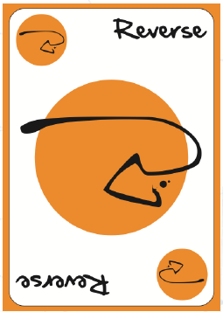
أ.المعلومات في الجدول تمثل الاليلات السائدة و المتنحية لاسماك الزينة في المياه العذبة
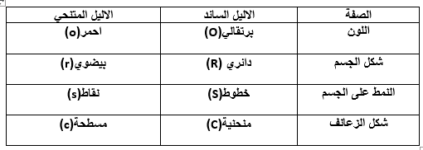

1. ما الطراز الشكلي للطرز الجينية التالية
Rr
Ss
OO
cc

2. اكتب الطراز ( الطرز ) الجينية للصفات التالية:
زعانف منحنية
لون احمر
جسم مغطى بالخطوط
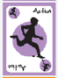
3. في المستطيل المرفق ارسم سمكة الطرز الجينية لها كالتالي

Oo - rr - ss - Cc

قسم العلوم
حنان الوراوره – محمد الدقاق

